Huỳnh Gia Bảo

1250080014

12_CNPM1

1. GIỚI THIỆU VÀ PHẠM VI

1.1. Giới thiệu hệ thống
Cửa hàng ABC mở thêm kênh bán hàng trực tuyến e-Shopping cho mùa mua sắm Giáng Sinh và năm mới. Khách hàng xem sản phẩm theo nhóm, đưa sản phẩm vào giỏ hàng, đặt mua và thanh toán bằng thẻ tín dụng; khách cũng có thể đăng ký tài khoản.
Hệ thống không tự quản lý dữ liệu sản phẩm mà kết nối vào ba hệ thống/dịch vụ bên ngoài. Vì vậy, bài lab phân biệt rõ chức năng bên trong e-Shopping với phần thuộc các hệ thống bên ngoài. Prototype được hiện thực bằng C# WinForms (.NET Framework 4.7.2), cơ sở dữ liệu SQL Server.

1.2. Ranh giới hệ thống
Thành phần | Loại | Vai trò
Khách hàng | Tác nhân chính | Xem sản phẩm, quản lý giỏ hàng, đăng ký, đăng nhập, đặt hàng.
Hệ thống quản lý sản phẩm | Hệ thống ngoài (có sẵn) | Cung cấp nhóm sản phẩm, sản phẩm, giá, tình trạng. e-Shopping chỉ đọc.
Dịch vụ thanh toán trực tuyến | Dịch vụ ngoài | Kiểm tra tính hợp lệ và khả năng thanh toán của thẻ.
Dịch vụ email | Dịch vụ ngoài | Gửi email xác nhận đơn hàng khi khách có email.
Chức năng bên trong e-Shopping | Thuộc hệ thống | Giỏ hàng, đăng ký/đăng nhập, tính phí giao hàng, tính tổng trị giá, kiểm tra định dạng thẻ, lưu đơn đặt hàng.

1.3. Quy tắc nghiệp vụ chính
Mã | Quy tắc
BR01 | Thông tin sản phẩm do Hệ thống quản lý sản phẩm cung cấp; e-Shopping chỉ đọc. Chỉ cho đưa vào giỏ sản phẩm còn hàng.
BR02 | Có 3 loại phiếu đặt hàng: thường, chuyển phát nhanh, chuyển phát nhanh trong ngày; mỗi loại có đơn giá và thời gian xử lý khác nhau.
BR03 | Đơn từ 1.000.000đ: miễn phí chuyển phát nhanh. Đơn từ 5.000.000đ: miễn phí chuyển phát nhanh trong ngày.
BR04 | Phí giao hàng phụ thuộc khu vực (địa chỉ người nhận) và loại phiếu; được cộng vào tổng trị giá. Người nhận có thể khác người mua.
BR05 | Thẻ Visa/Master/Discover: số thẻ 16 chữ số, CSV 3 chữ số. Thẻ American Express: số thẻ 15 chữ số, CSV 4 chữ số. Mỗi loại thẻ có lệ phí khác nhau.
BR06 | Chỉ ghi nhận đơn đặt hàng khi Dịch vụ thanh toán xác nhận thành công; đơn lưu đơn giá tại thời điểm đặt.
BR07 | Chỉ gửi email khi khách có địa chỉ email; nội dung email không chứa thông tin thẻ tín dụng.

1.4. Giả định
- Đơn từ 5.000.000đ cũng được miễn phí chuyển phát nhanh thường (vì đã đạt mốc 1.000.000đ).
- Lệ phí thẻ được cộng vào tổng trị giá thành một khoản riêng.
- Hệ thống chỉ kiểm tra tình trạng còn/hết hàng khi thêm vào giỏ, không quản lý số lượng tồn kho.
- Vì lý do an ninh, hệ thống không lưu CSV và không lưu số thẻ đầy đủ.

2. BIỂU ĐỒ USE CASE

2.1. Actor
Actor | Vai trò
Khách hàng (chính) | Xem sản phẩm, quản lý giỏ hàng, đăng ký, đăng nhập, đặt hàng và thanh toán.
Hệ thống quản lý sản phẩm (phụ) | Cung cấp thông tin nhóm sản phẩm, sản phẩm, giá bán và tình trạng.
Dịch vụ thanh toán trực tuyến (phụ) | Kiểm tra thẻ tín dụng và khả năng thanh toán.
Dịch vụ email (phụ) | Gửi email xác nhận đơn hàng.

2.2. Use Case tổng quát
Biểu đồ thể hiện các nhóm chức năng chính của khách hàng, ranh giới giữa e-Shopping và ba hệ thống bên ngoài. “Đặt hàng và thanh toán” include “Đăng nhập”; “Đăng ký tài khoản” extend “Đăng nhập” (chỉ khi khách chưa có tài khoản).

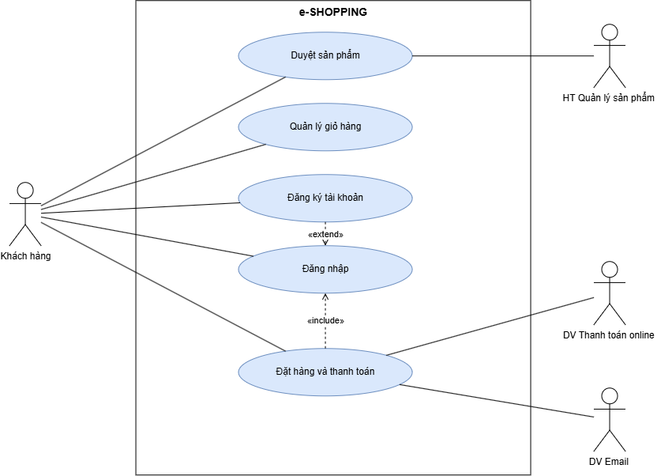
Hình 2.1 — Use Case tổng quát

2.3. Use Case phân rã
Các use case lớn được phân rã thành UC01–UC12 như bảng sau.
Mã | Tên Use Case | Actor | Quan hệ
UC01 | Xem danh sách sản phẩm theo nhóm | Khách hàng; HT quản lý sản phẩm | —
UC02 | Xem chi tiết sản phẩm | Khách hàng; HT quản lý sản phẩm | —
UC03 | Thêm sản phẩm vào giỏ hàng | Khách hàng | extend UC01, UC02
UC04 | Xem / cập nhật giỏ hàng | Khách hàng | —
UC05 | Đăng ký tài khoản | Khách hàng | extend UC06
UC06 | Đăng nhập | Khách hàng | include bởi UC07
UC07 | Đặt hàng và tính tiền | Khách hàng | include UC06, UC08–UC11
UC08 | Chọn loại phiếu đặt hàng | Khách hàng | include bởi UC07
UC09 | Tính phí giao hàng | Hệ thống | include bởi UC07
UC10 | Nhập thông tin người nhận | Khách hàng | include bởi UC07
UC11 | Thanh toán bằng thẻ tín dụng | Khách hàng; DV thanh toán | include bởi UC07
UC12 | Gửi email xác nhận | DV email | extend UC07 [có email]

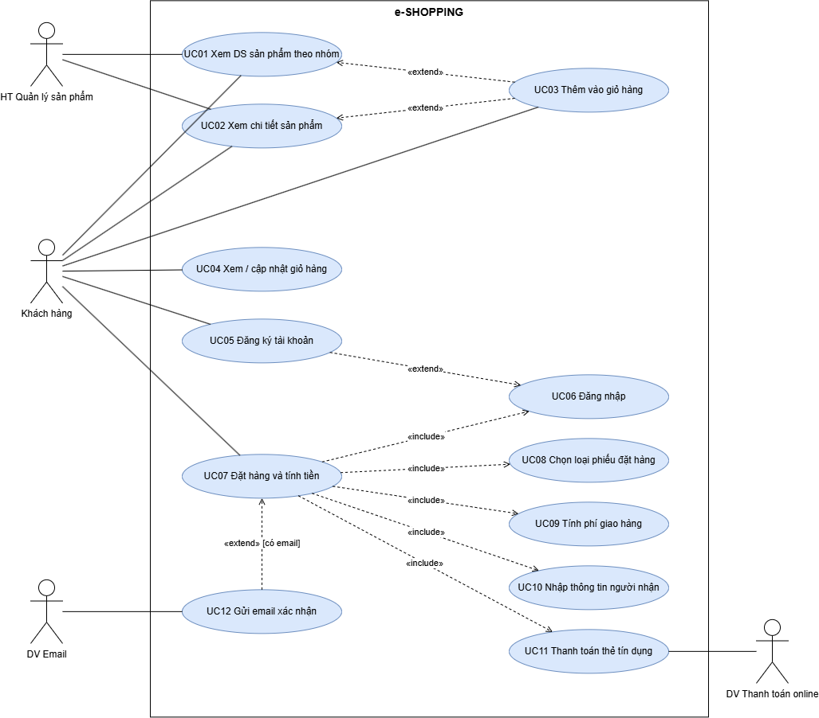
Hình 2.2 — Use Case phân rã

2.4. Đặc tả Use Case UC07 — Đặt hàng và tính tiền
Thuộc tính | Nội dung
Mã / Tên | UC07 — Đặt hàng và tính tiền
Actor | Khách hàng (phụ: DV thanh toán trực tuyến, DV email)
Mục đích | Khách chính thức đặt mua các sản phẩm trong giỏ: chọn loại phiếu, nhập người nhận, thanh toán bằng thẻ tín dụng.
Tiền điều kiện | Giỏ hàng có ít nhất một sản phẩm.
Hậu điều kiện | Thành công: đơn được lưu cùng đơn giá tại thời điểm đặt; gửi email nếu khách có email. Thất bại: không ghi đơn nào.

Luồng sự kiện chính:
- Hệ thống kiểm tra khách đã đăng nhập (include UC06).
- Khách chọn loại phiếu đặt hàng (UC08) và nhập thông tin người nhận (UC10).
- Hệ thống tính phí giao hàng theo khu vực, loại phiếu, ngưỡng miễn phí (UC09); hiển thị tiền hàng, phí giao, tổng tạm tính.
- Khách nhập thông tin thẻ tín dụng và nhấn “Đặt hàng”.
- Hệ thống kiểm tra định dạng thẻ, cộng lệ phí thẻ vào tổng trị giá.
- Hệ thống gửi thông tin thẻ sang Dịch vụ thanh toán để xác thực (UC11); dịch vụ xác nhận thành công.
- Hệ thống lưu đơn đặt hàng (sản phẩm, số lượng, đơn giá, người mua, người nhận, thẻ đã che số, tổng trị giá, thời điểm đặt).
- Nếu khách có email, hệ thống gửi email xác nhận, không chứa thông tin thẻ (UC12).
- Hệ thống hiển thị mã đơn và kết quả cho khách.
Luồng thay thế / ngoại lệ:
- Chưa đăng nhập: chuyển sang UC06; chưa có tài khoản thì UC05 mở rộng; xong quay lại bước 2.
- Đơn từ 1.000.000đ chọn phiếu nhanh, hoặc từ 5.000.000đ chọn phiếu trong ngày: phí giao hàng bằng 0.
- Số thẻ hoặc CSV sai độ dài, hoặc thẻ hết hạn: báo lỗi, khách nhập lại.
- Dịch vụ thanh toán từ chối: báo thanh toán thất bại, không ghi đơn.
- Khách không có email: bỏ qua bước gửi email. Gửi email lỗi: đơn vẫn hợp lệ.

3. BIỂU ĐỒ HOẠT ĐỘNG
Biểu đồ hoạt động mô tả chức năng Đặt hàng và tính tiền (UC07), chia ba làn: Khách hàng, Hệ thống e-Shopping và Dịch vụ thanh toán. Ba điểm rẽ nhánh chính:
- Chưa đăng nhập thì khách đăng nhập hoặc đăng ký trước khi tiếp tục.
- Thẻ không hợp lệ về định dạng thì quay lại bước nhập thẻ.
- Thanh toán thất bại thì thông báo và kết thúc, không ghi đơn; thanh toán thành công thì ghi đơn, rồi gửi email nếu khách có email.

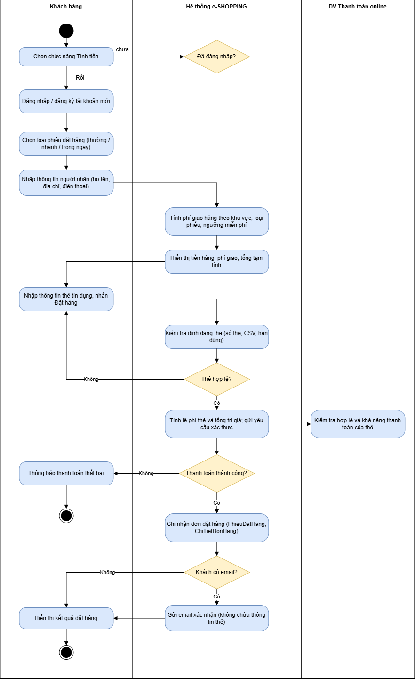
Hình 3.1 — Biểu đồ hoạt động chức năng Đặt hàng

4. BIỂU ĐỒ TUẦN TỰ

4.1. Sequence — Đặt hàng (UC07)
Khách nhập thông tin trên form thanh toán; form gọi OrderService. OrderService lần lượt gọi ShippingFeeCalculator (tính phí), CardValidator (kiểm tra định dạng thẻ), IPaymentGateway (xác thực thẻ qua dịch vụ ngoài), OrderRepository (lưu đơn trong một transaction) và IEmailService (gửi email, chỉ khi khách có email). Nếu thẻ sai định dạng hoặc thanh toán thất bại, OrderService trả kết quả lỗi, không lưu đơn và không gửi email.

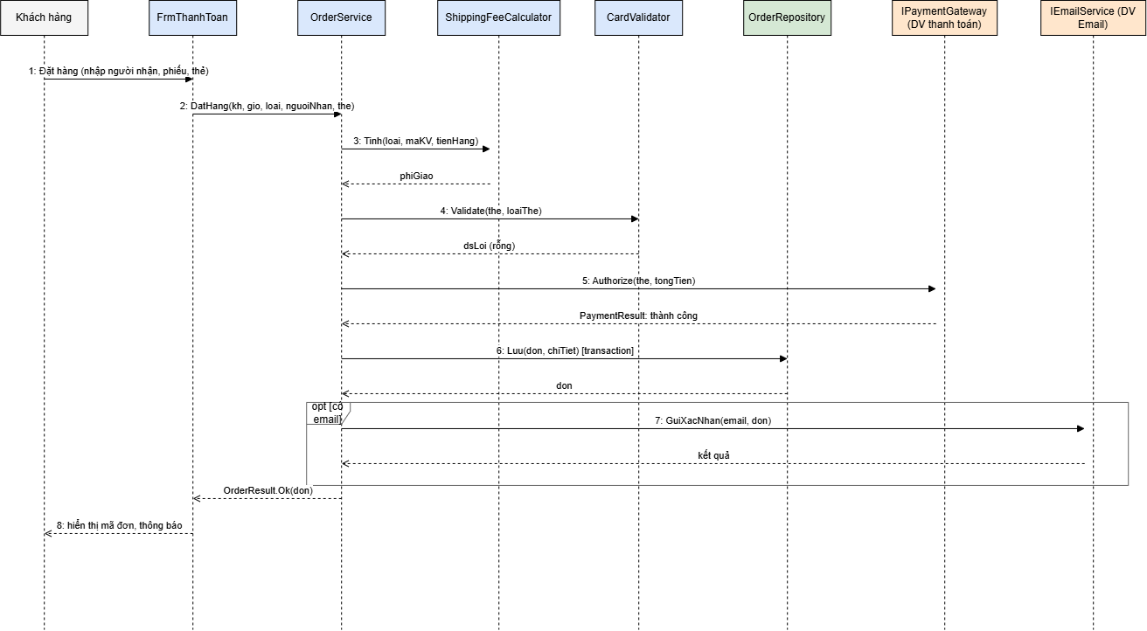
Hình 4.1 — Sequence Đặt hàng

4.2. Sequence — Đăng ký tài khoản (UC05)
Form đăng ký gọi AuthService; AuthService hỏi CustomerRepository xem tên đăng nhập đã tồn tại chưa. Nếu đã tồn tại thì trả lỗi để form báo cho khách; nếu chưa thì lưu khách hàng (mật khẩu lưu dạng băm kèm salt) và thông báo đăng ký thành công.

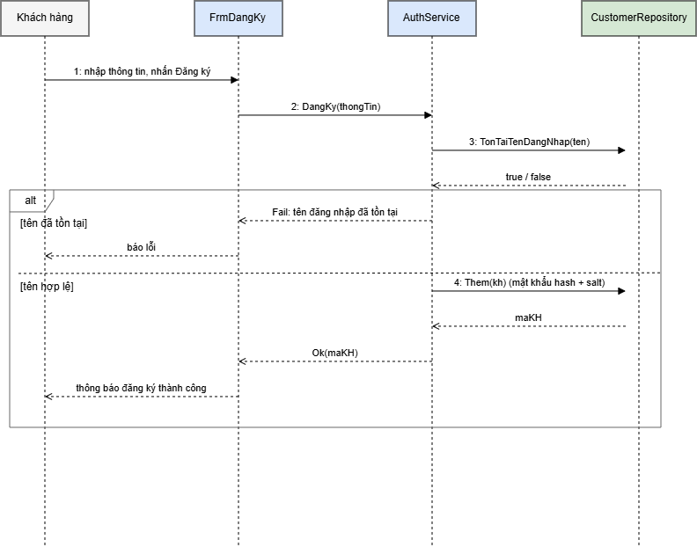
Hình 4.2 — Sequence Đăng ký tài khoản

5. GIAO DIỆN SẢN PHẨM
Phần này trình bày giao diện của nhóm chức năng sản phẩm trong prototype C# WinForms: xem danh sách theo nhóm (UC01), xem chi tiết (UC02) và thêm vào giỏ hàng (UC03). Dữ liệu sản phẩm được lấy từ Hệ thống quản lý sản phẩm (chỉ đọc).

5.1. Danh sách sản phẩm theo nhóm
Khách chọn nhóm sản phẩm ở hộp chọn phía trên; lưới bên dưới hiển thị mã sản phẩm, tên, nhà sản xuất, giá bán và tình trạng còn hàng. Các nút Chi tiết, Thêm vào giỏ, Giỏ hàng và Đăng nhập/Đăng xuất nằm trên thanh công cụ; dòng trạng thái phía dưới cho biết khách đang đăng nhập.

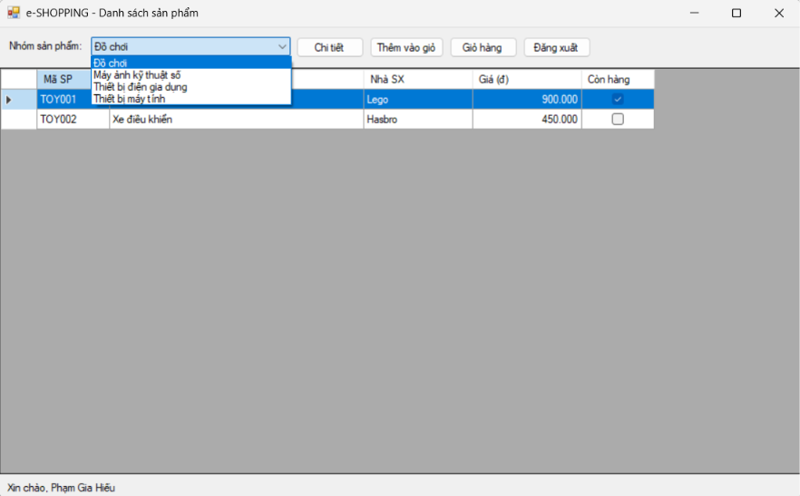
Hình 5.1 — Giao diện danh sách sản phẩm theo nhóm

5.2. Chi tiết sản phẩm
Chọn một sản phẩm rồi nhấn “Chi tiết” để xem hình ảnh, mô tả, thông số kỹ thuật, giá bán hiện hành và tình trạng. Từ màn hình này khách cũng có thể thêm sản phẩm vào giỏ.

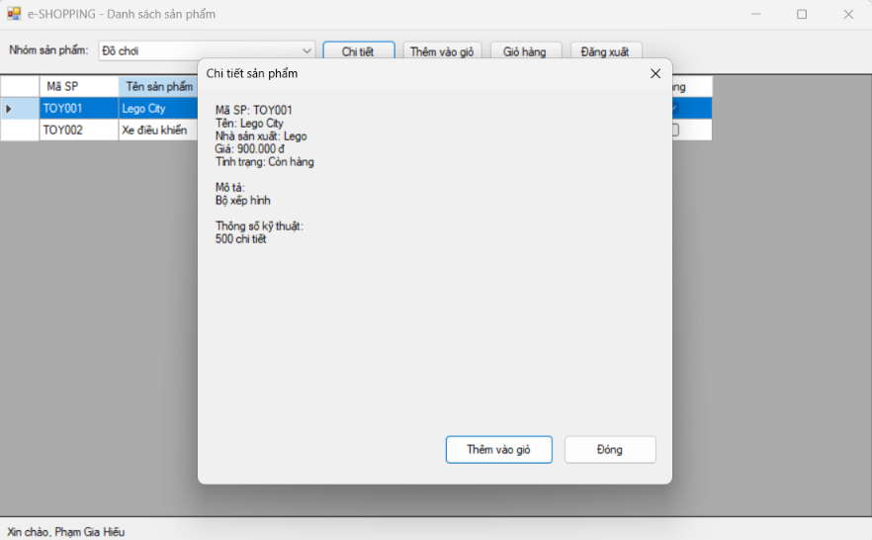
Hình 5.2 — Giao diện chi tiết sản phẩm

5.3. Thêm sản phẩm vào giỏ hàng
Khi khách nhấn “Thêm vào giỏ” với sản phẩm còn hàng, sản phẩm được đưa vào giỏ hàng hiện tại; nếu sản phẩm đã có trong giỏ thì số lượng được cộng dồn.

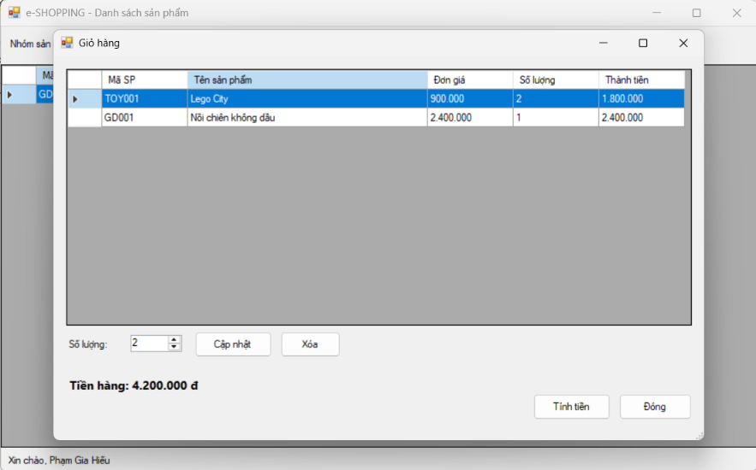
Hình 5.3 — Thêm sản phẩm còn hàng vào giỏ

5.4. Đặt hàng và tính tiền
Khi khách nhấn "Tính tiền" ở giỏ hàng (và đã đăng nhập), hệ thống mở form "Đặt hàng và tính tiền" (UC07). Form gồm ba nhóm thông tin và một khu vực hiển thị tiền:
- Loại phiếu đặt hàng: khách chọn một trong ba loại: Thường, Chuyển phát nhanh trong ngày.
- Thông tin người nhận: họ tên, địa chỉ, điện thoại và khu vực giao hàng. Người nhận có thể khác người mua (ví dụ mua quà tặng).
- Thanh toán bằng thẻ tín dụng: loại thẻ (Visa, Master, Discover, American Express), số thẻ, CSV, ngày hết hạn (MM/yy) và tên chủ thẻ.
- Khu vực tiền: hiển thị tiền hàng, phí giao hàng, lệ phí thẻ và tổng cộng.
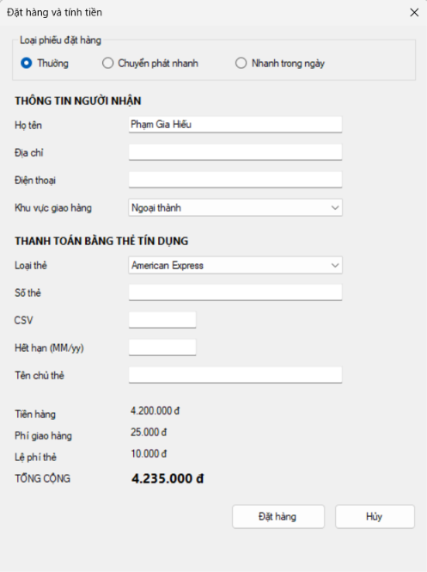
Hình 5.4 : Đặt hàng và tính tiền

5.5. Sản phẩm hết hàng
Với sản phẩm có tình trạng hết hàng, hệ thống từ chối thêm vào giỏ và thông báo cho khách (BR01).
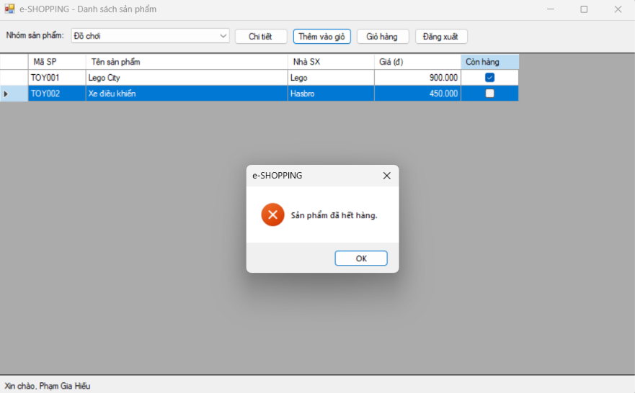
Hình 5.5 — Từ chối thêm sản phẩm hết hàng

5.6. Đăng ký và đăng nhập
Nhóm chức năng này gồm UC05 (Đăng ký tài khoản) và UC06 (Đăng nhập). Khách có thể xem sản phẩm và thêm vào giỏ mà không cần đăng nhập; chỉ khi nhấn "Tính tiền" (UC07) hệ thống mới yêu cầu đăng nhập, và khách chưa có tài khoản được chuyển sang đăng ký.
a) Đăng ký tài khoản
Form đăng ký cho khách nhập họ tên, ngày sinh, số CMND/Passport, địa chỉ, điện thoại, tên đăng nhập, mật khẩu và địa chỉ email. Email không bắt buộc, nhưng chỉ khách có email mới nhận được email xác nhận đơn hàng.
Khi nhấn "Đăng ký", hệ thống kiểm tra:
- Các trường bắt buộc đã được nhập đầy đủ.
- Email (nếu có) đúng định dạng.
- Tên đăng nhập chưa tồn tại trong hệ thống.
Nếu hợp lệ, hệ thống lưu tài khoản và thông báo thành công. Mật khẩu không được lưu dạng văn bản gốc mà lưu dạng băm kèm salt.
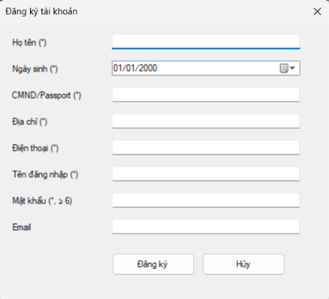
Hình 5.6. Giao diện form Đăng ký
b) Đăng nhập
Khách nhập tên đăng nhập và mật khẩu rồi nhấn "Đăng nhập". Hệ thống tìm tài khoản và so khớp mật khẩu đã băm. Form có thêm nút "Đăng ký" để chuyển sang đăng ký khi khách chưa có tài khoản.
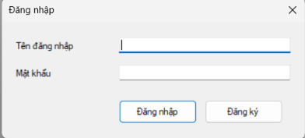
Hình 5.7 — Giao diện form Đăng nhập
Nếu sai tên đăng nhập hoặc mật khẩu, hệ thống chỉ báo chung "Tên đăng nhập hoặc mật khẩu không đúng", không cho biết sai ở đâu, để tránh lộ thông tin tài khoản.
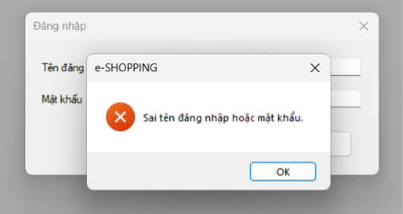
Hình 5.8 — Thông báo lỗi khi đăng nhập sai

6. KẾT LUẬN
Báo cáo đã trình bày các sơ đồ tượng trưng cho hệ thống e-Shopping gồm biểu đồ use case (tổng quát và phân rã), biểu đồ hoạt động và hai biểu đồ tuần tự, cùng giao diện nhóm chức năng sản phẩm của prototype. Các sơ đồ thể hiện rõ ranh giới giữa chức năng bên trong hệ thống và ba hệ thống/dịch vụ bên ngoài (quản lý sản phẩm, thanh toán trực tuyến, email), cũng như các quy tắc nghiệp vụ trọng yếu: ngưỡng miễn phí giao hàng, kiểm tra thẻ, chỉ ghi đơn sau khi thanh toán thành công và không để lộ thông tin thẻ.

